****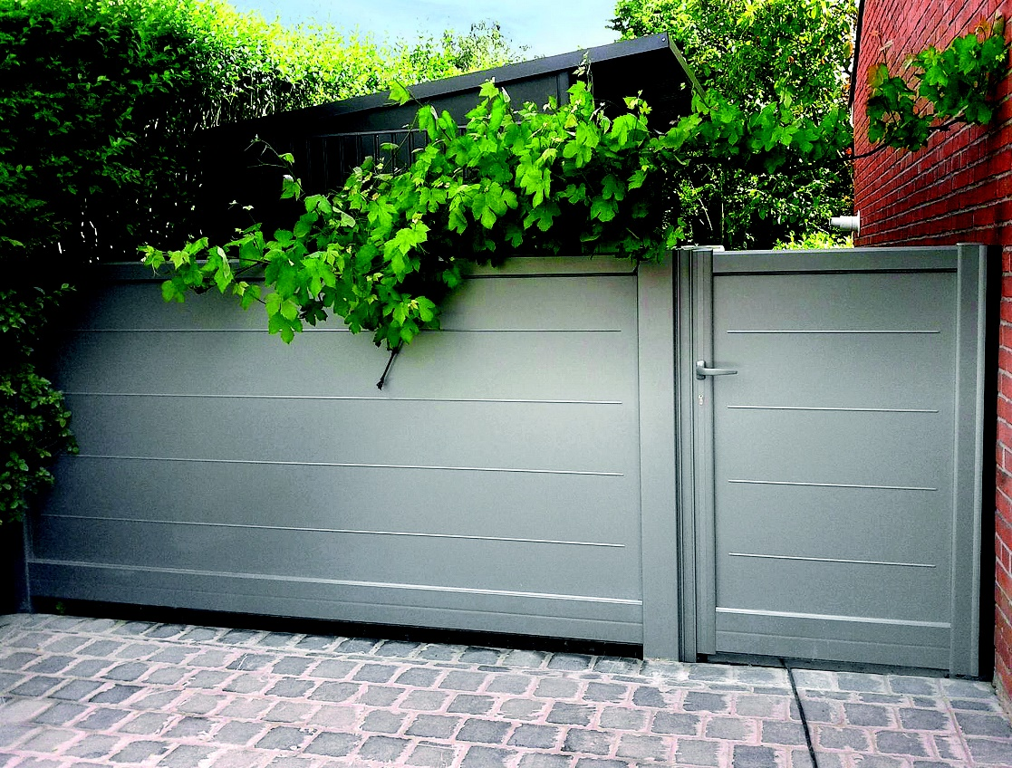

**-10%**

**-6%**

**VENDREDI 16 ET SAMEDI 17 JUIN**

**De 9h à 19h**

**DES OFFRES EXCEPTIONNELLES**

**Des journées conseils et des découvertes techniques**

**JOURNEES PORTES OUVERTES**